1950er bis 1980er Jahre – Das Leben in Finsterau

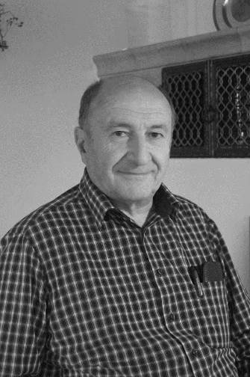
Helmut Haselberger aus Finsterau erinnert sich an seine Kindheit in den 1950er Jahren:

„Ja, das war dann die Zeit als wir kurz vor der Entlassung aus der Volksschule, diese 8-jährige, da wollten wir alle Förster werden. Und dann war ich eben mit meinem Cousin Franz und noch ein oder zwei, sind wir halt viel im Wald gewesen, wollten Tiere sehen, Reh, Hirsch, usw., da sind wir natürlich auch beispielsweise an die Moldauquelle. Also nicht an die Moldauquelle, an die Grenze wo dem nächsten die Moldauquelle, das konnte man ja auf einer Karte ungefähr sehen, wie weit das noch ist. Und da haben wir uns schon das eine oder andere Mal getraut ein paar Meter zu gehen, aber... dann war schon wieder Schluss mit unserem Mut. Wir haben da nie jemanden getroffen. Das war als wenn das ausgestorben gewesen wäre. Das war Ende der fünfziger Jahre.“
Haselberger im November 2013
„Mit dem Onkel, der hier das Haus gehabt hat, da waren wir mal Fischen […]. Und da sind wir auch auf die tschechische Seite […]. Er ist dann durch diesen fast kein Wasser führenden Bach rüber gegangen auf die andere Seite und hat von drüben, da musste man sich hinlegen auf die Brust und hat dann unten rein gefasst. Er hat nichts erwischt, aber jetzt kamen plötzlich zwei Soldaten oder Grenzer von der tschechischen Seite her. Das, da war ich acht, in der Gegend von acht, acht bis zehn Jahre alt. Oh, jetzt haben wir gedacht „da wird was passieren“. Aber die waren sehr freundlich, haben Deutsch gesprochen, haben Zigaretten getauscht mit meinem Onkel und das war´s schon. War natürlich für die damalige Zeit, für mich als Kind und für meinen Freund auch nen Erlebnis, weil es gab sonst praktisch gar keine Kontakte, keine Begegnungen.“

„Ich kann nicht sagen, dass es als Bedrohung wahrgenommen wurde, aber etwas anderes ist bei uns gewesen, nämlich, wir waren am Ende der Welt. […] Wir haben hier nur nach Finsterau rein [gekonnt] und man musste immer nur raus, nur eine Richtung gab es für uns. […] eine Sackgasse mehr oder weniger waren wir hier in Finsterau. Das war schon, würde ich sagen, sehr belastend.“

Aufgabe:
Beurteile anhand der Texte, welche Rolle die Grenze für die Menschen in Finsterau
zur Zeit des Kalten Krieges spielte.
________________________________________________________________________________________________________________________________________________________________________________________________________________________________________________________________________________________________________________________________________________________________________________________________________________________________________________________________________________________________________________________________________________________________________________________________________________________________________________________________________________________________________________________________________________________________

1950er bis 1980er Jahre – Grenzbefestigung

Oldřich Kalousek hat von 1953 bis 1955 als Grenzbeamter entlang der Grenze im Bayerischen Wald / Böhmerwald gedient. In einem Interview erzählt er:

„Es wurde die so genannte Grenzzone geschaffen, das war ein Abschnitt 30-40 km entlang der Staatsgrenze, aber das war unterschiedlich je nach dem Gelände. Dort war es mit Schildern markiert: „Achtung, Grenzstreifen, Zutritt nur mit Genehmigung“. Es gab Menschen, die in dieser Grenzzone lebten, das war in den Personalausweis eingetragen, was eben eigentlich ein Ausweis für das Betreten der Grenzzone war. […] Etwas anderes war noch die so genannte Sperrzone. Dort waren Schilder, die schwarz markiert waren, an der Sperrzone waren noch einmal die gleichen großen Schilder, die rot markiert waren und auf ihnen stand geschrieben: Achtung, Grenzzone, Zutritt verboten. Die Sperrzone wurde deswegen geschaffen, damit eben die Grenzwache die Möglichkeit hatte, zu manövrieren, und vor allem beim Gebrauch der Waffe, um die internationalen Vorschriften einzuhalten, das bedeutete, damit die Schüsse nicht auf dem Gebiet eines fremden Staates fielen, das alles wurde respektiert. […] Was die Menschen angeht, die sich in dem Bereich bewegten: bei denen, die in der Grenzzone lebten, war das unproblematisch, wenn jemand dorthin fahren wollte, bekam er eine Genehmigung mit Datum, Uhrzeit und dem Ort, wo er hinwollte, z.B. zu Verwandten. Wir kontrollierten ganz normal wie jeden anderen Bürger auch. Es stimmt allerdings, dass was die Sperrzone betrifft, das habe ich schon gesagt, war es eindeutig, dass sobald sich irgendjemand in der Sperrzone aufhielt, verfuhr man mit ihm wie mit einem Grenzverletzter.“

Aufgabe:
Beschreibe den Aufbau der tschechoslowakischen Grenzanlagen.
Erkläre den Unterschied zwischen der Grenzzone und der Sperrzone.

________________________________________________________________________________________________________________________________________________________________________________________________________________________________________________________________________________________________________________________________________________________________________________________________________________________________________________________________________________________________________________________________________________________________________________________________________________________________________________________________________________________________________________________________________________________________________________________________________________________________________________________________________________________________________________________________________________________________________________________________________________________________________________________________________________________________________________________________________________________________________________________________

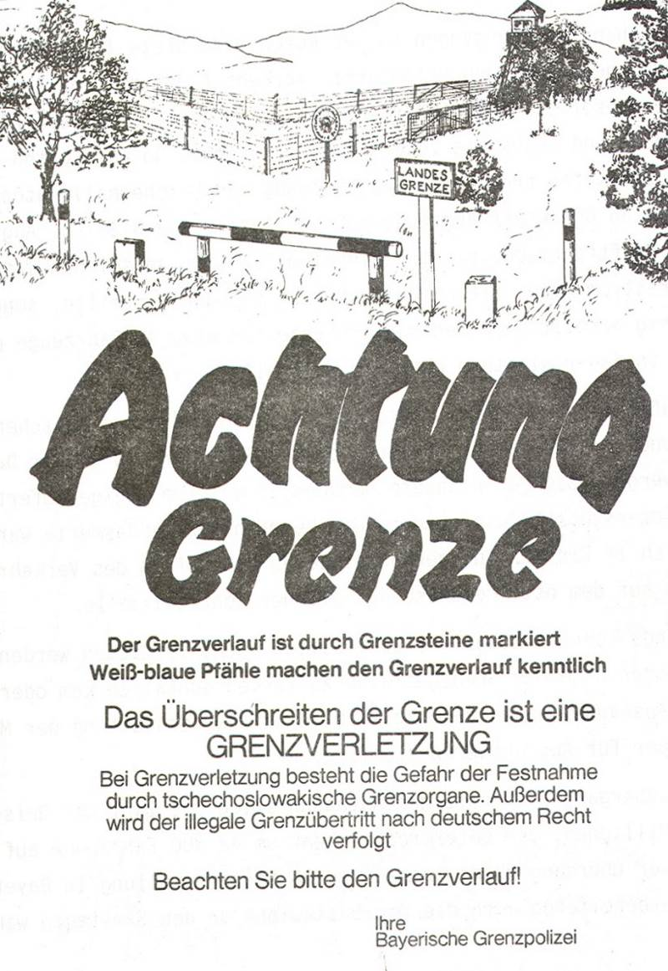

Hinweisschild der bayerischen Grenzpolizei
Quelle: Bayerische Grenzpolizei, veröffentlicht auf Geschichtsbausteine Bayern – Böhmen: http://www.geschichtsbausteine.uni-passau.de/unterrichtsbausteine/eiserner-vorhang/sachinformationen/grenzanlagen (Zugriff: 09.09.2014)

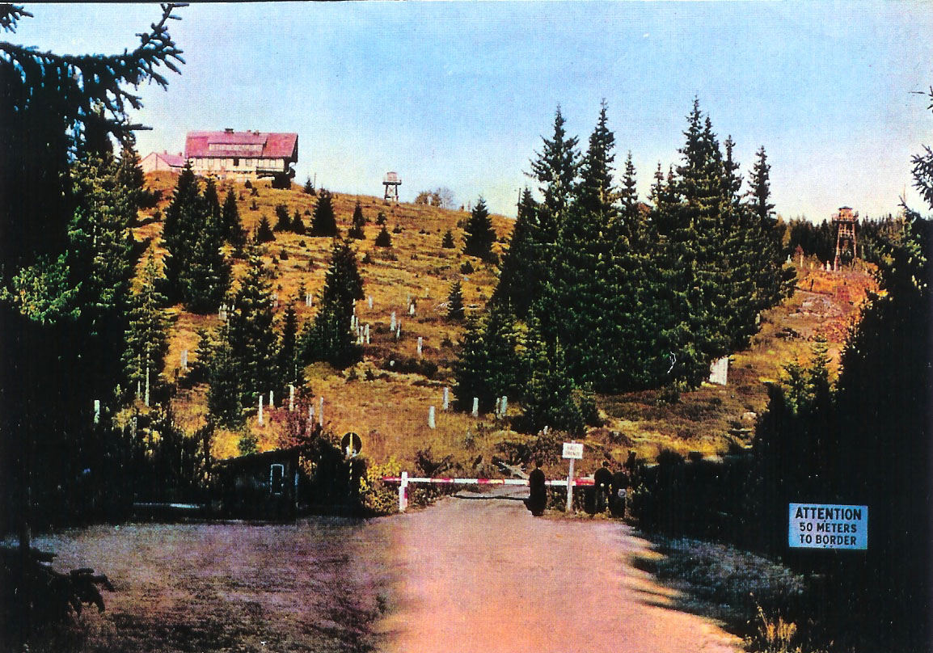

Buchwald um das Jahr 1980, Blick von der bayerischen Seite auf die Grenze
Quelle: Homepage der Gemeinde Mauth: http://gemeinde-auth.de/kultur/partnergemeinden/index.html (Zugriff: 09.09.2014)
Aufgabe:

Schau Dir das Plakat „Achtung Grenze“ der bayerischen Grenzpolizei sowie die Fotografie von Buchwald aus dem Jahre 1980 an. Erkläre, wie die Grenze von bayerischer Seite aussah.
Dabei helfen Dir auch die Erzählungen von Helmut Haselberger.
__________________________________________________________________________________________________________________________________________________________________________________________________________________________________________________________________________________________________________________________________________________________________________________________________________________________________________________________________________________________________________________________________________________________________________________________________________________________________________________________________________________________________________________________________________________________________________________________________________________________________________________________________________________________________________________________________________________________________________________________________________________________________________________________________________________________________________________________________________________________________________________________________________________________________________________________________________________________________________________________________________________________________________________________________________________________________________________________________________________________________________________________________________________________________________________________________________________________________________________________________
1950er bis 1980er Jahre – Buchwald
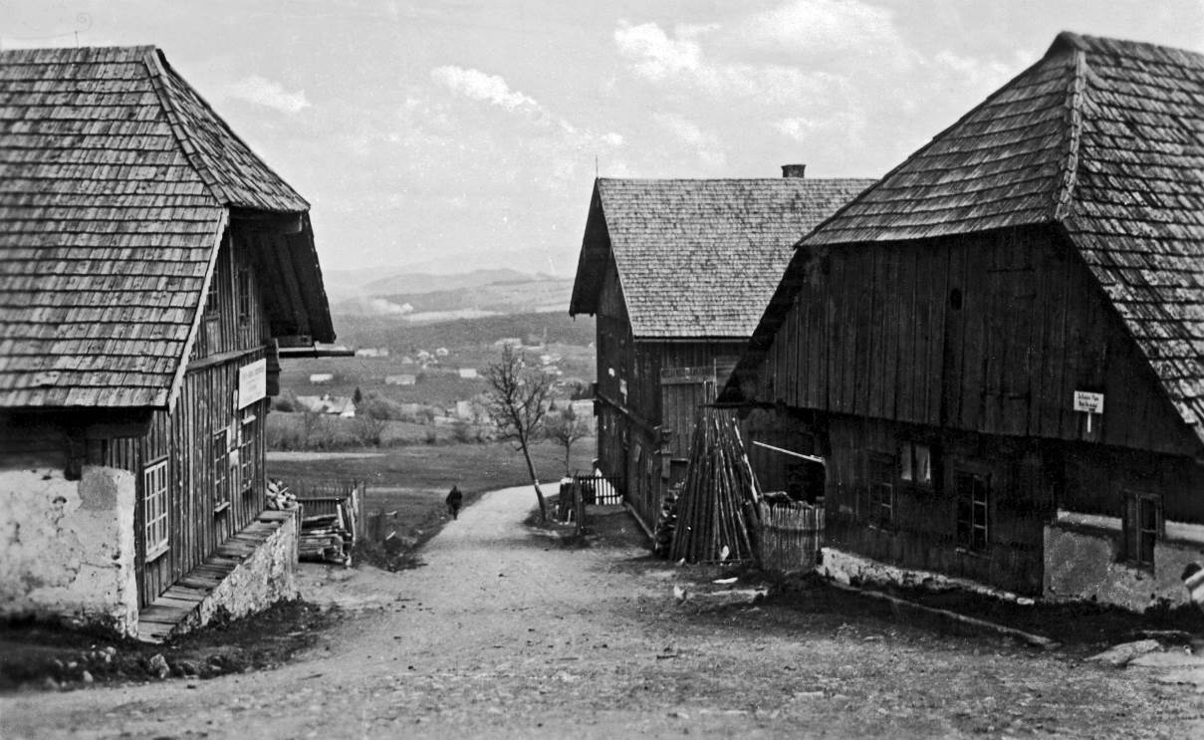

Buchwald im Jahre 1940

Quelle: Antikomplex a kolektiv autorů: Zmizelé Sudety. Domažlice 2007, S. 146.
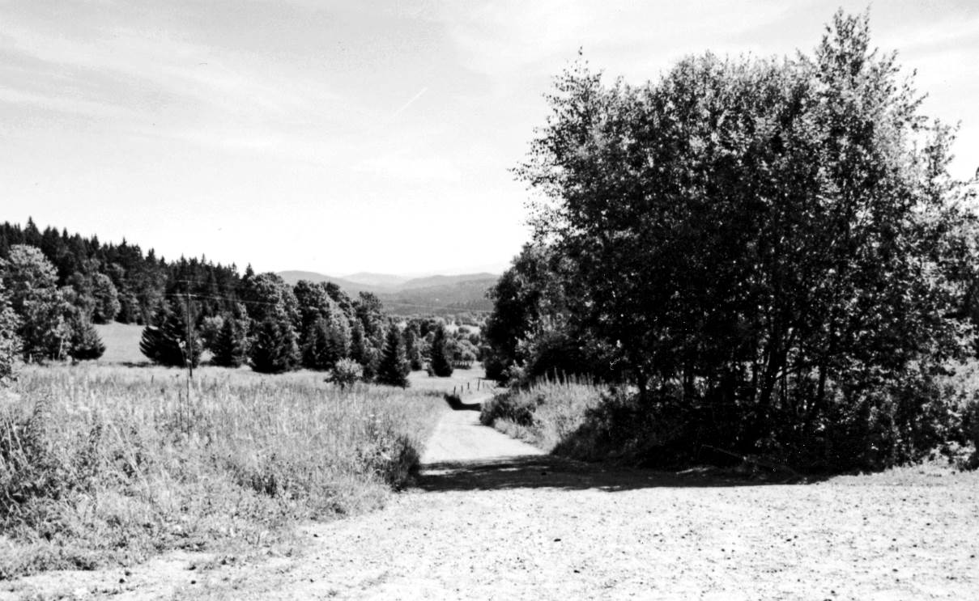

Buchwald im Jahre 2003

Quelle: Antikomplex a kolektiv autorů: Zmizelé Sudety. Domažlice 2007, S. 146.

Aufgabe:
Beschreibe die Veränderungen in Buchwald zwischen dem Jahr 1940 und dem Jahr 2003.
____________________________________________________________________________________________________________________________________________________________________________________________________________________________________________________________________________________________________________________________________________________________________________________________________________________________________________________________________________________________________________________________________________________________________________________________________________________________________________________________________________________________________________________________________________________________________________________________________________________________________________________________________________________________________________

Emil Kintzl, der in der Nachkriegszeit u.a. in Sušice, Hartmanice und Kašperské Hory im Böhmerwald lebte, erzählt:

„Ansonsten sind alle diese Dörfer, die dort waren, das ist alles schon weg, verschwunden, zerschossen, zerstört, entsiedelt. Da wächst nun Gestrüpp. Alles wurde zerstört. […] In Hartmanice wurde der Friedhof verwüstet. Er blieb zwar erhalten, verwandelte sich aber in einen Wald. Dort waren Bäume. Das Kirchlein brauchten sie als Lager für Zielscheiben und anderes Militärgerät, also blieb sie erhalten. Ansonsten waren alle anderen Kirchen weg. Als ich in Srní lebte, […] erklang dort im Oktober 1957 ein Knall und dann sah man, dort war so ein kleines Kirchlein, so eine Kapelle, dass Soldaten diese in die Luft gesprengt hatten. […] Häuser ließ man praktisch verfallen, entweder zündete man sie an oder das Holz wurde herausgeholt und verkauft, und die Gegend verfiel nach und nach.“

Herbst Fastner schreibt über Buchwald zur Zeit des Kalten Krieges:

„Die verlassene Ortschaft bot bald einen bedrückenden Anblick. Von den Finsterauer Reuten aus konnte man fortan beobachten, wie Türen und Fenster, aber auch die Dächer von den Häusern verschwanden. Man brachte sie wahrscheinlich als Brennholz ins Landesinnere. Der Verfall des schmucken Dorfes begann alsbald. Schließlich standen eine lange Zeit von den meisten Anwesen nur mehr die Mauern und Kamine. Im Sommer 1956 wurden sämtliche Gebäude, auch die erst vor wenigen Jahren neu erbauten und das stattliche Hotel Fastner, niedergerissen und mit Bulldozern dem Erdboden gleichgemacht. Nur der Rohbau des Peschl-Hotels blieb stehen, da von dort die Soldaten einen sehr guten Blick auf den Grenzübergang hatten. Für die zur strengen Abriegelung der Grenze stationierten Grenzwächter bauten die Tschechen zwei kleinere, barackenähnliche Gebäude in die Mitte des ehemaligen Dorfes. Auf der Hutweide oberhalb des Tännlings und in der Nähe der Grenzbrücke wurden Wachtürme errichtet.“
Aufgabe:
Beschreibe, was in der Nachkriegszeit mit dem Dorf Buchwald geschehen ist.
Stelle Vermutungen an, warum es zu dieser Zerstörung kam.

________________________________________________________________________________________________________________________________________________________________________________________________________________________________________________________________________________________________________________________________________________________________________________________________________________________________________________________________________________________________________________________________________________________________________________________________________________________________________________________________________________________________________________________________________________________________________________________________________________________________________________________________________________________________________________________________________________________
1950er bis 1980er Jahre – Grenzüberquerung

Wie Du aus den Erzählungen von Helmut Haselberger weißt, war die Grenze in Finsterau / Buchwald zur Zeit des Kalten Krieges geschlossen. Es gab jedoch einige Grenzübergänge, an denen man die bayerisch-böhmische Grenze überqueren konnte. Dafür benötigte man allerdings sehr viele Unterlagen und Geduld.

Um von Bayern nach Tschechien zu reisen brauchte man ein gültiges Visum. Doch auch dann war das Reisen nicht so einfach, wie Gerhard Hoch – Grenzbeamter am Grenzübergang Furth im Wald, berichtet:

„Die größte Brutalität war eben, [...] die Leute einfach bei größter Hitze [...] stundenlang an der Grenze [...] stehen [zu] lassen. Und dann zu sagen: „Du darfst nicht rein.“ Da hat´s ja viele gegeben, die haben ein Visum gehabt und im Visum hat er einen Bart getragen und im Pass nicht. Der ist sofort wieder zurück gekommen… wie vielen Leuten haben wir dort den Bart rasiert mit unserem Büromaterial, die alte Büroschere, haben wir den Bart weggeschnitten, damit der zu seiner alten Tante fahren kann. Also, es ist alles ganz genau ausgelegt worden zur damaligen Zeit.“

Reisen von der Tschechoslowakei nach Bayern dagegen waren noch schwieriger.

Zdeněk Hromas erzählt, was er alles beantragen musste, wenn er seine Schwester in Bayern besuchen wollte:

„Neben dem gültigen Reisepass, dessen Aushändigung mit allerlei unvorstellbaren Obstruktionen verbunden war, brauchte ich unbedingt aus dem Ausland auch eine notariell beglaubigte Einladung zum Besuch. Sie durfte nicht älter als drei Monate sein und meine Schwester musste sich darin verpflichten, alle mit meinem Aufenthalt verbundenen Kosten zu tragen. Ich brauchte auch einen gültigen Auszug aus dem Strafregister. Zugleich war noch die Militärverwaltung im Spiel. Ich brauchte von ihr eine schriftliche Zustimmung zu dem Besuch. Ich musste da mehrmals eine stupide Schulung über Agenten absolvieren. Weitere bedingungslose Notwendigkeit war ein Antrag bei meinem Arbeitgeber und bei den Gewerkschaften, ob sie meinem privaten Besuch zustimmten. Meistens haben sie schriftlich zugestimmt, jedoch war es wieder mit vielen Instruktionen und Gesprächen verbunden.

Aufgrund der notariell beglaubigten Einladung, des gültigen Auszugs aus dem Strafregister, der schriftlichen Zustimmung der Militärverwaltung, des Arbeitgebers und der Gewerkschaften konnte ich einen umfangreichen Antrag auf Ausreisevermerk in der Bezirksreisepässe- und Visaabteilung stellen. Den Antrag musste ich mehrmals umarbeiten, denn jeder Beamte hatte eine andere Auffassung von den Details. Es ist niemals passiert, dass der Beamte selbst in den Antrag etwas ergänzen würde oder dass ich es direkt im Büro korrigieren durfte.

Als der Antrag endlich angenommen wurde, blieb mir nichts anderes übrig, als auf die Aushändigung des Ausreisevermerks zu warten, den ich persönlich abholen musste. Mehrmals ist es passiert, dass er aus irgendeinem administrativen Grund nicht rechtzeitig fertig war. Dann musste ich die ganze Prozedur von vorn absolvieren, denn alle die Genehmigungen und Bescheinigungen hatten nur eine bestimmte Gültigkeitsdauer. Mit dem gültigen Ausreisevermerk musste ich dann nur noch in die Bank gehen, wo ich einen Antrag auf Devisenzuteilung gestellt hatte. Dann konnte ich etwa 25 Mark für die ganze Aufenthaltsdauer kaufen, wofür ich von der Bank eine schriftliche Bescheinigung erhielt, dass ich das Geld ordnungsgemäß erworben habe. Vor jeder Abreise musste ich dann nur noch meinen Soldatenausweis abgeben, wofür ich auch eine schriftliche Bestätigung mit einem runden Stempel erhielt. Das deutsche Visum bekam ich innerhalb von einer Woche nach der Antragstellung. Dann blieb nur, Gebührenmarken einzukaufen, Zoll- und Devisenerklärung auszufüllen und man konnte losfahren.

Allein für die Reise über die Westgrenze brauchte ich also damals unbedingt: gültigen Reisepass, gültiges Visum, gültigen Ausreisevermerk, gültige Bestätigung über die Abgabe des Soldatenausweises, gültige Bestätigung von der Bank über die Devisenzuteilung, gültige gestemplte Zoll- und Devisenerklärung, unglaublich starke Nerven."

Aufgaben:
Benenne die Schwierigkeiten, die es beim Reisen von Bayern nach Tschechien
sowie von Tschechien nach Bayern gegeben hat.
________________________________________________________________________________________________________________________________________________________________________________________________________________________________________________________________________________________________________________________________________________________________________________________________________________________________________________________________________________________________________________________________________________________________________________________________________________________________________________________________________________________________________________________________________________________________

Vergleiche dies mit der Situation, wie Du sie heute kennst.
________________________________________________________________________________________________________________________________________________________________________________________________________________________________________________________________________________________________________________________________________________________________________________________________________________________________________________________________________________________________________________________________________________________________________________________________________________________________________________________________________________________________________________________________________________________________

1950er bis 1980er Jahre – Die Vertriebenen in Bayern

Theres Orywal aus Finsterau schreibt über die Nachkriegszeit:

„Mit viel Mühe und Ausdauer konnten sich auch mancher Vertriebene langsam eine kleine Existenz aufbauen. Familie Matthias Schuster, auch Schiemai genannt, hat mit einem Lastwagen angefangen Waren zu transportieren und in einigen Jahren ein größeres Transportunternehmen aufgebaut. […] Er kam mit seiner Familie als Vertriebener von Außergefield [Kvilda] nach Finsterau. […] Die Zusammenarbeit mit den Vertriebenen wurde immer besser. Es war schön, dies alles zu erleben und zusammen in unserem Dorf zu wohnen. Wir wurden eine richtige große Familie.“

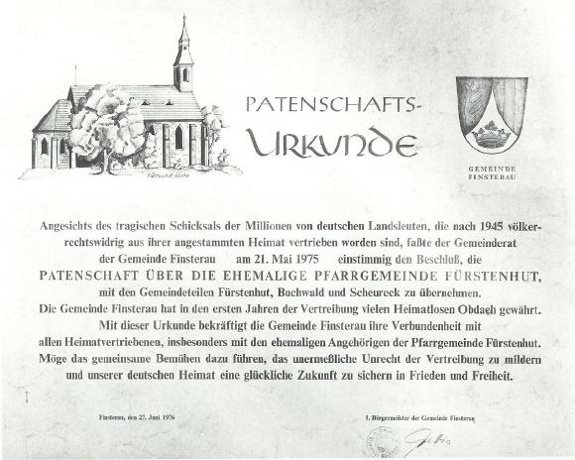
Patenschaftsurkunde der Gemeinde Finsterau über die Gemeinde Fürstenhut
Quelle: Homepage der Gemeinde Mauth: http://gemeinde-mauth.de/kultur/patenschaften/patenschaft.html (Zugriff: 09.09.2014

Seit 1951 findet zu Johanni am 24. Juni in Finsterau das Fürstenhuter Heimattreffen statt. Wenzl Schmidt, ehemals Pfarrer von Fürstenhut, schreibt dazu in einem Brief vor dem Treffen:

„Ich habe den Gedanken, die Johanni-Kirhwa [sic!] in Finsterau zu feiern und damit ein Heimattreffen zu verbinden freudigst begrüßt. […] Habe heute auch H. Pfarrer in Finsterau, ehemals Pfarrer von Neugebäu, geschrieben und ihn ersucht, daß er uns das Amt überläßt. Ich würde dann das Amt mit Predigt nehmen. Wenn es möglich wäre, könnten wir es dann ganz nach unserer Art gestalten und auch den Kirchenchor mit unseren Kräften besetzen. […] Ich denke mir das Johanni-Fest in Finsterau wie folgt. Um 9 Uhr oder 9:30 Uhr Amt mit Predigt und nachmittags Gang zur Grenze mit einer Andacht an einer Kapelle an der Grenze und dann gemütliches Beisammensein. […] Die Finsterauer werden uns wohl trotz ihrer angeborenen boyerischen Sturrheit Verständnis entgegenbringen, zumal sie ja auf Johanni immer unsere Gäste waren. Wir wollen das Johanni-Fest dann zum alljährlichen Heimattreffen machen, bis wir es wieder dahoam feiern, dann können die Finsterauer wieder zu uns kommen.“

Aufgaben:
Zähle Verbindungen auf, die Finsterau auch in der Nachkriegszeit mit Buchwald bzw. Fürstenhut hatte.

____________________________________________________________________________________________________________________________________________________________________________________________________________________________________________________________________________________________________________________________________________________________________________________________________________________________________________________________________________________________________________________________________________________________________________________________________________________________________________________________________

In dem Brief schreibt Pfarrer Schmidt: „Wir wollen das Johanni-Fest dann zum alljährlichen Heimattreffen machen, bis wir es wieder dahoam feiern, dann können die Finsterauer wieder zu uns kommen.“
Erkläre diesen Satz und gibt mögliche Gründe an, warum er ihn schreibt.
____________________________________________________________________________________________________________________________________________________________________________________________________________________________________________________________________________________________________________________________________________________________________________________________________________________________________________________________________________________________________________________________________________________________________________________________________________________________________________________________________

Fülle nun mit Hilfe der obenstehenden Texte für den entsprechenden Zeitraum die Felder „Leben an der Grenze“ und „Grenzübertritt“ in der Tabelle auf dem Ergebnisblatt aus, indem Du stichpunktartig benennst, was in den beiden Orten passierte und wie sich der Kontakt über die Grenze gestaltete.

Interview auf der Plattform Pameť Naroda: http://www.pametnaroda.cz/witness/clip/id/3803 (Zugriff: 09.09.2014)
Interview auf der Plattform Pameť Naroda: http://www.pametnaroda.cz/witness/clip/id/3803/clip/11185 (Zugriff: 09.09.2014)
Interview auf der Plattform Pameť Naroda:, http://www.pametnaroda.cz/witness/clip/id/3803/clip/11189 (Zugriff: 09.09.2014)
Interview auf der Plattform Pameť Naroda: http://www.pametnaroda.cz/witness/index/id/3977?locale=de_DE (Zugriff: 09.09.2014)
Interview auf der Plattform Pameť Naroda: http://www.pametnaroda.cz/witness/recording/id/1446 (Zugriff: 09.09.2014)
Fastner, Herbert: Erinnerungen an Buchwald. Ein Heimatbuch der höchstgelegenen Böhmerwaldgemeinde. Morsak Verlag Grafenau 1999: S. 112.
Interview auf der Plattform Pameť Naroda: http://www.pametnaroda.cz/witness/clip/id/4038/clip/11574 (Zugriff: 09.09.2014)
Artikel von Zdeněk Hromas auf http://hromas.blog.denik.cz: http://hromas.blog.denik.cz/c/19000/Cestovani-v-casech-socialismu.html (Zugriff: 09.09.2014)
Orywal, Theres: G´schichtn aus der Finsterau. Freyung 2003, S. 78 und 87.
Eller, Hans: 100 Jahre Kirchengeschichte Finsterau 1896-1996. Finsterau 1996, S. 182.

